**ΘΕΜΑΤΟΛΟΓΊΑ**

1.Δεσμευμένη ή υπό συνθήκη πιθανότητα.

2.Ανεξάρτητα ενδεχόμενα, πολλαπλασιαστικός κανόνας, θεώρημα του Baye’s.

**Ασκήσεις**

## Ανεξάρτητα ενδεχόμενα

Δύο ενδεχόμενα Α και Β θα είναι ανεξάρτητα, αν όταν συμβαίνει το ένα δεν μας δίνει καμία πληροφορία για το άλλο. Δηλ.,

P(A/B) = P(A) = P(A\capB) / P(B) ή

P(A\capB) = P(A)P(B).

Τα ενδεχόμενα Α και Β λέγονται ανεξάρτητα (independent) (ή ακριβέστερα στοχαστικά ανεξάρτητα ή στατιστικά ανεξάρτητα ή ανεξάρτητα κατά πιθανότητα), αν P(A∩B) = P(A) P(B) Σε μερικές περιπτώσεις, χρησιμοποιείται η ορολογία “Α ανεξάρτητο του Β” αν P(A|B)=P(A). Ομοίως “Β ανεξάρτητο του Α” αν P(B|A)=P(B). Στην ορολογία αυτή υποτίθεται ότι P(B)>0 στην πρώτη περίπτωση και P(A)>0 στην δεύτερη περίπτωση. Είναι προφανές (λόγω της πολλαπλασιαστικής αρχής) ότι αν το Α είναι ανεξάρτητο του Β τότε και το Β είναι ανεξάρτητο του Α και αντίστροφα (οπότε τα Α και Β είναι ανεξάρτητα) με την προϋπόθεση ότι P(A)>0 και P(B)>0. Με τον ορισμό της ανεξαρτησίας όμως που δώσαμε οι συνθήκες P(A)>0 και P(B)>0 δεν είναι απαραίτητες.

Ο ορισμός της ανεξαρτησίας είναι ισοδύναμος με το ότι τα ενδεχόμενα Α και Β είναι ανεξάρτητα αν το γεγονός ότι το ένα έχει συμβεί δεν επηρεάζει την πιθανότητα να συμβεί το άλλο.

Ο παραπάνω ορισμός γενικεύεται και για τα τρία ενδεχόμενα Α,Β,Γ ή και περισσότερα. Μόνο που σε αυτή την περίπτωση, π.χ. για 3 ενδεχόμενα εξετάζουμε τις πιθανότητες των ενδεχομένων ανά 2 και ανα 3. Τα ενδεχόμενα Α,Β,Γ θα είναι ανεξάρτητα αν

P(A\capB) = P(A)P(B),

P(Α\capΓ) = P(A)P(Γ),

P(Β\capΓ) = P(Β)P(Γ) και

P(Α\capΒ\capΓ) = P(A)P(B)P(Γ).

**Παρατηρήσεις**

1. Στα ανεξάρτητα ενδεχόμενα η πραγματοποίηση του ενός δεν επηρεάζει την πιθανότητα της πραγματοποίησης του αλλού

2. Δύο ενδεχόμενα, Α,Β με A \neq \varnothing, B \neq \varnothing ξένα μεταξύ τους δεν είναι ανεξάρτητα αφού P (A \cap B) = 0 ενώ P(A) * P(B) \neq 0

3. Μπορούμε να επεκτείνουμε τον ορισμό της ανεξαρτησίας και σε περισσότερα των δύο ενδεχομένων. Έτσι: Το σύνολο των ενδεχομένων *A*1,*A*2,....*A*ν θα λέμε ότι αποτελεί σύνολο ανεξάρτητων ενδεχομένων, αν για κάθε υποσύνολο *A*1,*A*2,....*A*κ του 1 \leq \kappa \leq \nu ισχύει: P(A_1\cap A_2 \cap .... \cap A_{\kappa})= P(A_1)P(A_2)....P(A_{\kappa})

Αυτό σημαίνει ότι για να είναι τρία ενδεχόμενα ανεξάρτητα θα πρέπει να ισχύουν ταυτόχρονα

P(A_1 \cap A_2) = P(A_1) P(A_2), P(A_1 \cap A_3)=P(A_1) P(A_3), P(A_2 \cap A_3) = P(A_2) P(A_3), P(A_1 \cap A_2 \cap A_3) =  P(A_1) P(A_2) P(A_3)

**ΠΑΡΑΔΕΙΓΜΑ *1ο***

Η πιθανότητα να τραβήξουμε φιγούρα με δεδομένο ότι υπάρχουν μόνο κούπες είναι **3/13**.Εάν τώρα δεν γνωρίζαμε ότι υπάρχουν μόνο κούπες και τραβούσαμε από ολόκληρη την τράπουλα τότε:

P(A/B) = P(A) = P(A\capB) / P(B) = 12/52 =**3/13**.

Σε αυτή την περίπτωση λέμε ότι τα ενδεχόμενα Α και Β είναι ανεξάρτητα. Με άλλα λόγια το γεγονός ότι γνωρίζουμε ότι υπάρχουν μόνο κούπες δεν επηρέασε την πιθανότητα να τραβήξουμε φιγούρα.

**ΠΑΡΑΔΕΙΓΜΑ 2ο**

Έστω ένας φοιτητής εξετάζεται σε μια πρόοδο, η οποία έχει δύο θέματα

το πρώτο έχει 4 πιθανές απαντήσεις και το δεύτερο 5.

Αν ο εξεταζόμενος φοιτητής απαντάει στην τύχη, τότε ποια η πιθανότητα να απαντήσει και στις δύο σωστά?

ΛΥΣΗ

2/20

**ΠΑΡΑΔΕΙΓΜΑ 3ο**

Μια οικογένεια έχει 2 παιδιά. Ποια η πιθανότητα να είναι και τα 2 αγόρια δεδομένου ότι τουλάχιστον ένα από αυτά είναι αγόρι; (Υποθέστε ότι η πιθανότητα γέννησης α ή κ είναι 0,49 και 0,51 αντίστοιχα).

Τα δυνατά αποτελέσματα του πειράματος εδώ είναι: Ω= {(α,α), (α,κ), (κ,α), (κ,κ)}

Όπου πχ. το στοιχειώδες ενδεχόμενο (α,κ) αντιστοιχεί στο αποτέλεσμα: πρώτο παιδί αγόρι, δεύτερο παιδί κορίτσι κοκ. Τα στοιχειώδη ενδεχόμενα εδώ δεν είναι ισοπίθανα.

Έστω Α={(α,α)} το ενδεχόμενο να είναι και τα 2 παιδιά αγόρια και Β={(α,κ), (κ,α), (α,α)}, το ενδεχόμενο τουλάχιστον ένα από τα παιδιά να είναι αγόρι.

Ζητείται η P(A/B)=

\frac {P(A\cap{B})}{P(B)}=

\frac{P(\alpha,\alpha)}{P[(\alpha,\alpha), (\alpha, \kappa), (\kappa,\alpha)]}

Επειδή το δεύτερο παιδί είναι α ή κ ανεξάρτητα από το πρώτο και αντίστροφα, θα έχουμε ότι:

* P(A\capB)= P(A)= P(το πρώτο παιδί αγόρι και το δεύτερο παιδί αγόρι)=P(το πρώτο παιδί αγόρι)P(το δεύτερο παιδί αγόρι)=0,492
* P(B)= 1-P(B)= 1-P(το πρώτο παιδί κορίτσι και το δεύτερο παιδί κορίτσι)= 1-P(το πρώτο παιδί κορίτσι)P(το δεύτερο παιδί κορίτσι)= 1-0,512

Άρα, τελικά P(A/B)=

\frac {P(A\cap{B})}{P(B)}=

\frac{0,49^2}{1-0,51^2}=32,45%

**ΠΑΡΑΔΕΙΓΜΑ 4ο**

Για την ασφαλή πτήση ενός αεροπλάνου με δύο κινητήρες, πρέπει να δουλεύει ο ένας τουλάχιστον κινητήρας. Οι κινητήρες δουλεύουν ανεξάρτητα ο ένας από τον άλλον. Αν υποθέσουμε ότι η πιθανότητα να πάθει κάποιος κινητήρας βλάβη είναι 0,003, να βρεθεί η πιθανότητα για μια ασφαλή πτήση.

ΛΥΣΗ

Το αεροπλάνο δεν εκτελεί ασφαλή πτήση, όταν πάθουν βλάβη και οι δύο κινητήρες. Επειδή οι κινητήρες λειτουργούν ανεξαρτήτως ο ένας από τον άλλον, η πιθανότητα να πάθουν βλάβη και οι δύο συγχρόνως είναι ίση με 0,003 · 0,003. Άρα, η πιθανότητα μιας ασφαλούς πτήσης είναι ίση με

1 - 0,003 · 0,003 = 0,999991 δηλαδή 99,9991%.

**ΠΑΡΑΔΕΙΓΜΑ 5ο**

Από τρεις όμοιες μηχανές ενός εργοστασίου η πρώτη (Ι) παράγει το 20%, η δεύτερη (ΙΙ) το 30% και η τρίτη (ΙΙΙ) το 50% της συνολικής παραγωγής ενός εξαρτήματος. Επιπλέον, το 5% της παραγωγής της μηχανής Ι, το 4% της ΙΙ και το 2% της ΙΙΙ είναι ελαττωματικά εξαρτήματα. Δύο ερωτήσεις του λεγόμενου ποιοτικού ελέγχου είναι οι εξής:

i) Αν επιλέξουμε τυχαίως ένα εξάρτημα σε ένα κατάστημα πωλήσεων ποια είναι η πιθανότητα να είναι ελαττωματικό;

ΛΥΣΗ

Αν A1, A2 και A3 είναι τα ενδεχόμενα το επιλεγμένο εξάρτημα να προέρχεται από τις μηχανές Ι, ΙΙ και ΙΙΙ αντιστοίχως, τότε P(A1) = 0,2 , P(A2 ) = 0,3 και P(A3 ) = 0,5. Τα A1, A2 και A3 είναι ανά δύο ξένα μεταξύ τους και επιπλέον A1 ∪ A2 ∪ A3 = Ω.

Αν Α είναι το ενδεχόμενο το επιλεγμένο εξάρτημα να είναι ελαττωματικό, τότε

A = (A ∩ A1) ∪ (A ∩ A2) ∪ (A ∩ A3)

και

P(A) = P(A ∩ A1) + P(A ∩ A2) + P(A ∩ A3). (1) Από τα δεδομένα του προβλήματος έχουμε P(A|A1) = 0,05, P(A|A2) = 0,04 και P(A|A3) = 0,02. Επομένως:

i) Από την (1) και τον πολλαπλασιαστικό νόμο των πιθανοτήτων έχουμε:

P(A) = P(A1) · P(A|A1) + P(A2) · P(A|A2) + P(A3) · P(A|A3 = 0,2 · 0,05 + 0,3 · 0,04 + 0,5 · 0,02 = 0,032.

## Πολλαπλασιαστικός κανόνας πιθανοτήτων

Πολλές φορές όταν θέλουμε να βρούμε την πιθανότητα για να συμβαίνουν συγχρόνως δύο ενδεχόμενα Α και Β, χρησιμοποιούμε κατάλληλα τη δεσμευμένη πιθανότητα του ενός όταν δίνεται οτι συμβαίνει το άλλο. Έτσι

P(A \cap B)= \cdot P(A|B)P(B)

Όπου

P(A \cap B) από κοινού πιθανότητα

P(A | B) υπό συνθήκη πιθανότητα του Α δεδομένου του Β

P(B) η οριακή πιθανότητα του Β

Ο παραπάνω μαθηματικός τύπος είναι ο γενικός κανόνας του πολλαπλασιασμού των πιθανοτήτων και εφαρμόζεται σε εξαρτημένα ενδεχόμενα. Για ανεξάρτητα ενδεχόμενα ισχύει ότι *P*(*A* | *B*) = *P*(*A*) και τότε ο τύπος γίνεται:

P(A \cap B)= \cdot P(A)P(B)

Γενικά αν έχουμε τα ενδεχόμενα, *A*1,...,*An*\subset Ω, τότε

P(*A*1\cap*A*2...\cap*An*) = P(*A*1)P(*A*2 / *A*1)P(*A*3 / A_1\cap*A*2)...P(*An* / A_1\cap...\cap*An*− 1), αν P(*A*1\cap*A*2\cap...\cap*An*− 1)>0

**Παράδειγμα Ι**

Τραβάμε τρία χαρτιά (χωρίς επανάθεση) από μια τράπουλα με 52 χαρ- τιά. Ποια είναι η πιθανότητα να τραβήξουμε 3 άσσους; Έστω ότι επιλέγουμε ένα-ένα τα τρία χαρτιά και έστω Αi = {i χαρτί άσσος}, i=1,2,3.

Θα ισχύει ότι: P(*A*1\cap*A*2\cap*A*3)=

P(*A*1)P(*A*2 / *A*1)P(*A*3 / A_1\cap*A*2)=

\frac{4}{52}\frac{3}{51}\frac{2}{50}=\frac {1}{5525}

Να σημειωθεί ότι τα ενδεχόμενα δεν είναι ανεξάρτητα.

**Παράδειγμα ΙΙ**

Από την κληρωτίδα με τους 100 αριθμούς 1,2,3,...., 100 βγάζουμε διαδοχικά δύο αριθμούς, χωρίς επανατοποθέτηση. Ποιά η πιθανότητα να είναι και οι δύο αριθμοί ζυγοί;

**Απάντηση**

Συμβολίζουμε με Αi το ενδεχόμενο να βγάλουμε ζυγό αριθμό στην i εξαγωγή. Τότε ισχύει: P(A1 \cap A2)= \ P(A2|A1)P(A1)

όπου P(A1)=50/100 και P(A2/A1)=49/99 αφού μετά την πρώτη εξαγωγή ζυγού στην κληρωτίδα έμειναν οι 9 αριθμοί από τους οποίους οι 49 είναι ζυγοί. Άρα: P(A1 \cap A2)= \ 50/100*49/99=2450/9900

**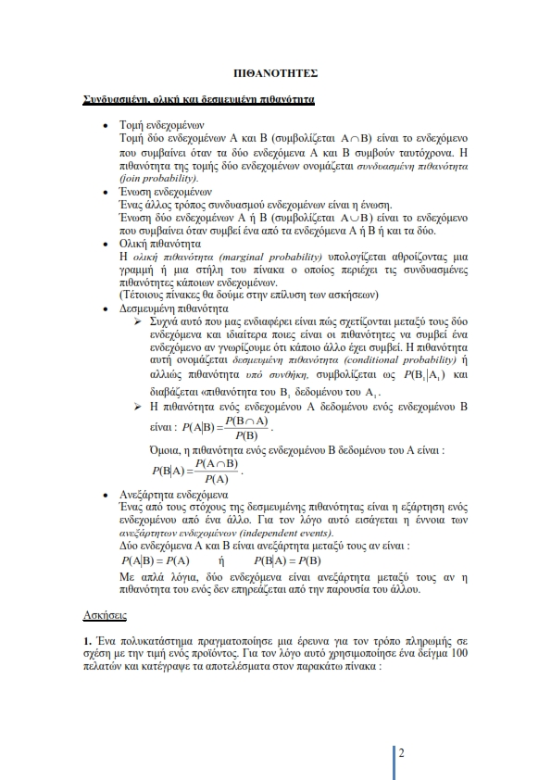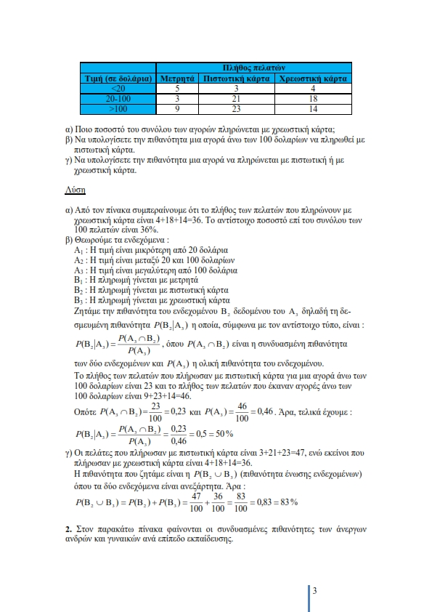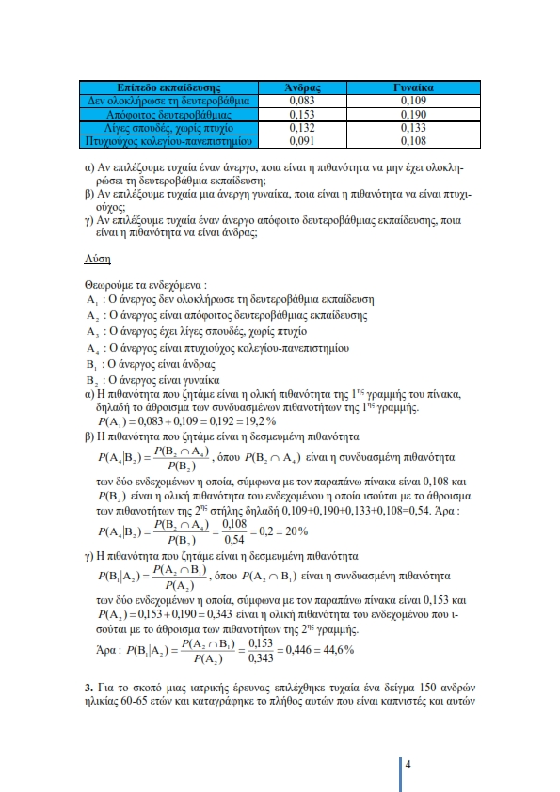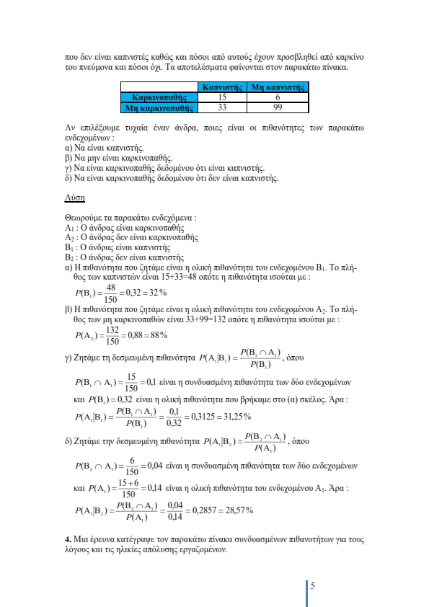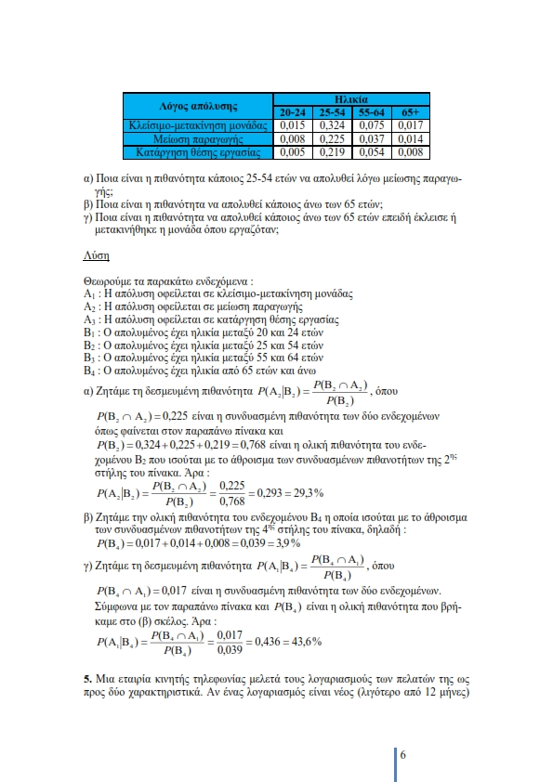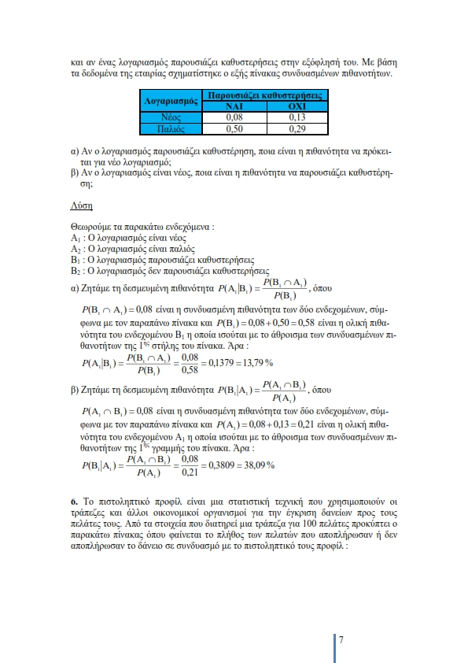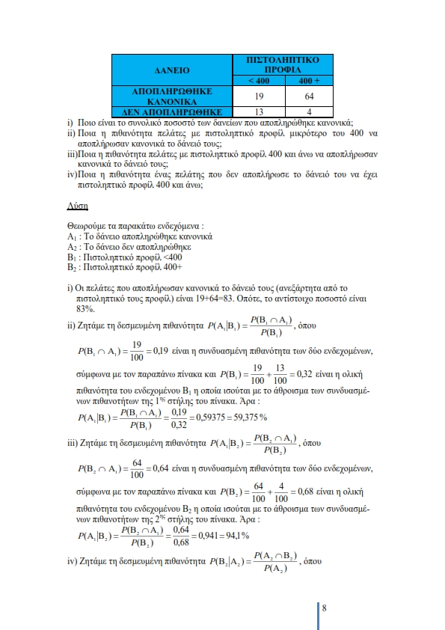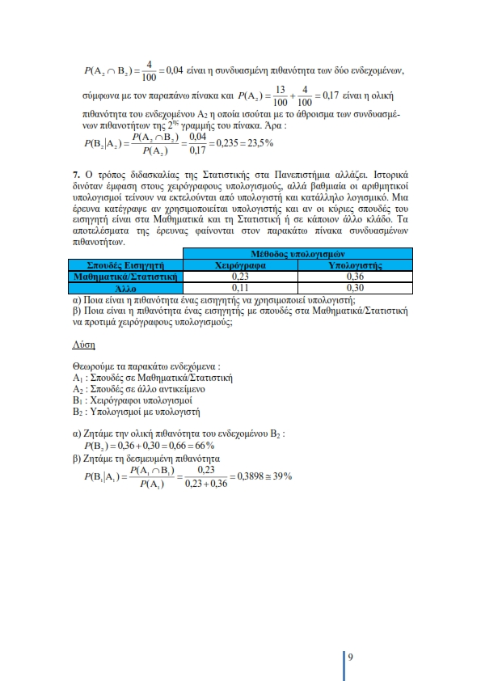**

**Θεώρημα του Bayes.**

Το θεώρημα Μπέυζ ορίστηκε μαθηματικά ως η ακόλουθη εξίσωση:[[2]](https://el.wikipedia.org/wiki/%CE%98%CE%B5%CF%8E%CF%81%CE%B7%CE%BC%CE%B1_%CE%9C%CF%80%CE%AD%CF%85%CE%B6#cite_note-2)

{\displaystyle P(A|B)={\frac {P(B|A)\,P(A)}{P(B)}},}

όπου *A* και *B* είναι γεγονότα.

* *P*(*A*) και *P*(*B*) είναι οι πιθανότητες των *A* και *B* που είναι ανεξάρτητα μεταξύ τους.
* *P*(*A* | *B*), η υπό συνθήκη πιθανότητα, είναι η πιθανότητα του *A* δεδομένου του *B* να είναι αληθής.
* *P*(*B* | *A*), είναι η πιθανότητα του *B* δεδομένου του *A* να είναι αληθής.

**Παράδειγμα**

Το σύνολο της παραγωγής ενός εργοστασίου παράγεται από τρεις μηχανές. Οι τρεις μηχανές ευθύνονται για το 20%, 30%, και 50% της παραγωγής, αντίστοιχα. Το όριο των ελαττωματικών αντικειμένων που παράγεται είναι: για την πρώτη μηχανή, 5%; για τη δεύτερη μηχανή, 3%; για την τρίτη μηχανή, 1%. Αν ένα αντικείμενο επιλέγεται τυχαία από το σύνολο της παραγωγής και βρεθεί να είναι ελαττωματικό, ποια είναι η πιθανότητα να έχει παραχθεί από την τρίτη μηχανή?

Η λύση είναι η ακόλουθη. Έστω *Ai* δηλώνουμε το γεγονός ότι το αντικείμενο που επιλέχθηκε τυχαία είχε παραχθεί από την *i* μηχανή (για *i* = 1,2,3). Έστω *B* δηλώνουμε το γεγονός ότι το αντικείμενο που επιλέχθηκε τυχαία είναι ελαττωματικό. Τότε γνωρίζουμε τα ακόλουθα:

*P*(*A*1) = 0.2,    *P*(*A*2) = 0.3,    *P*(*A*3) = 0.5.

Αν το αντικείμενο παράχθηκε από τη μηχανή *A*1, τότε η πιθανότητα να είναι ελαττωματικό είναι 0.05 δηλαδή, *P*(*B* | *A*1) = 0.05. Συνεπώς, έχουμε

*P*(*B* | *A*1) = 0.05,    *P*(*B* | *A*2) = 0.03,    *P*(*B* | *A*3) = 0.01.

Για να απαντήσουμε το ερώτημα, πρέπει πρώτα να βρούμε *P*(*B*). Αυτό μπορεί να γίνει με τον ακόλουθο τρόπο:

*P*(*B*) = Σ*i* *P*(*B* | *Ai*) *P*(*Ai*) = (0.05)(0.2) + (0.03)(0.3) + (0.01)(0.5) = 0.024.

Ως εκ τούτου 2.4% από τη συνολική παραγωγή του εργοστασίου είναι ελαττωματική.

Δηλώσαμε το *B* πως προέκυψε, και θέλουμε να υπολογίσουμε τη δεσμευμένη πιθανότητα του *A*3. Από το θεώρημα του Μπέυζ,

*P*(*A*3 | *B*) = *P*(*B* | *A*3) *P*(*A*3)/*P*(*B*) = (0.01)(0.50)/(0.024) = 5/24.

Δεδομένου ότι το αντικείμενο είναι ελαττωματικό, η πιθανότητα να παράχθηκε από την τρίτη μηχανή είναι μόνο 5/24. Αν και η τρίτη μηχανή παράγει το μισό από τη συνολική παραγωγή, παράγει ένα πολύ μικρότερο ποσοστό από τα ελαττωματικά αντικείμενα. Ως εκ τούτου, το ότι γνωρίζουμε πως το αντικείμενο που επιλέχθηκε ήταν ελαττωματικό μας δίνει τη δυνατότητα να αντικαταστήσουμε την αρχική πιθανότητα *P*(*A*3) = 1/2 με τη μικρότερη δεσμευμένη πιθανότητα *P*(*A*3 | *B*) = 5/24.

**Γενίκευση.**

Έστω μία διαμέριση του δειγματικού χώρου S τέτοια ώστε ≠ 0 , i = 1, 2, …, n. Τότε για κάθε ενδεχόμενο Ε με  έχουμε ότι,





**Παράδειγμα**

Μια βιομηχανία Β προμηθεύεται ανταλλακτικά για τις μηχανές της από δύο προμηθευτές Π1 και Π2 σε ποσοστό 65% και 35% αντίστοιχα. Η ποιότητα των ανταλλακτικών διαφέρει ανάμεσα στις δύο εταιρείες όπως διαπιστώνεται από τα ιστορικά στοιχεία που τηρούνται στο Τμήμα Ποιοτικού Ελέγχου της βιομηχανίας Β

|  |  |  |
| --- | --- | --- |
|  | **% Αποδεκτών Ανταλλακτικών** | **% Ελαττωματικών Ανταλλακτικών** |
| **Προμηθευτής Π1** | 98 | 2 |
| **Προμηθευτής Π2** | 95 | 5 |

Με βάση τα παραπάνω στοιχεία:

1. Να υπολογισθεί η πιθανότητα ότι ένα τυχαίο επιλεγμένο ανταλλακτικό που φθάνει στη βιομηχανία Β είναι αποδεκτό.
2. Αν ένα τυχαίο επιλεγμένο ανταλλακτικό που φθάνει στη βιομηχανία Β κριθεί ως ελαττωματικό να υπολογισθεί η πιθανότητα ότι προέρχεται από τον Προμηθευτή Π2.

#### ΛΥΣΗ

Έστω Π1 το ενδεχόμενο προμήθειας από την εταιρεία Π1

Π2 το ενδεχόμενο προμήθειας από την εταιρεία Π2

Α το ενδεχόμενο αποδεκτού προϊόντος

Ε το ενδεχόμενο ελαττωματικού προϊόντος

Δίνονται ότι: Ρ(Π1)=0,65, Ρ(Π2)=0,35

Ρ =0,28, Ρ=0,02, Ρ =0,95,Ρ =0,05

**α.** Ζητάμε να υπολογίσουμε την πιθανότητα Ρ(Α)

Από το Θεώρημα της Ολικής Πιθανότητας έχουμε:

Ρ(Α) = Ρ(Π1)Ρ + Ρ(Π2­)Ρ = (0.65)(0.98)+(0.35)(0.95) = 0.637+0.3325 = =0.9695

Ρ(Α)=0,9695  0,97

Άρα Ρ(Ε)=1-0,9695  Ρ(Ε) = 0,0305  0.03

**β.** Ζητάμε την πιθανότητα Ρ

Από το Θεώρημα Bayes έχουμε:



**Παράδειγμα 1**

Σ'ένα εργοστάσιο κατασκευάζεται ένα αντικείμενο από τρεις διαφορετικές μηχανές ως εξής:

**ΜΗΧΑΝΗ 1(M1)**: ποσοστό παταγωγής=60%, πιθανότητα ελαττωματικού αντικειμένου 0.09.

**ΜΗΧΑΝΗ 2(M2)**: ποσοστό παταγωγής=25%, πιθανότητα ελαττωματικού αντικειμένου 0.12.

**ΜΗΧΑΝΗ 3(M3)**: ποσοστό παταγωγής=15%, πιθανότητα ελαττωματικού αντικειμένου 0.04.

Από μια παραγωγή λαμβάνεται τυχαία ένα αντικείμενο.

α)Ποια η πιθανότητα για να είναι αυτό ελαττωματικό;

β)Αν το αντεικείμενο είναι ελαττωματικό, με ποια πιθανότητα προήλθε από τη μηχανή *Mi*, i=1,2,3;

Λύση

Συμβολίζουμε με Α το αντικείμενο που είναι ελαττωματικό.

P(A)=P(A\cap{M_{1}})+P(A\cap{M_{2}})+P(A\cap{M_{3}})= =P(M_{1})P(A/M_{1})+P(M_{2})P(A/M_{2})+P(M_{3})P(A/M_{3})=0.09.

Από τον τύπο του Bayes

*P*(*Mi* / *A*)=

\frac{54}{90}=0.60 για i=1

\frac{30}{90}=0.33 για i=2

\frac{6}{90}=0.07 για i=3.

.

**ΠΑΡΑΔΕΙΓΜΑ 2**

Για τρείς συνήθεις ασθένειες Π, Ε και Μ που προσβάλουν άνδρες και γυναίκες, σε κάθε 1000 διαγνώσεις, οι 565 είναι άνδρες. Τα ποσοστά των Π, Ε και Μ μεταξύ των διαγνωσμένων ανδρών είναι 0,54, 0,41 και 0,05, αντίστοιχα, ενώ μεταξύ των γυναικών τα ποσοστά αυτά είναι 0,41, 0,50 και 0,09.

Δοθέντος ότι η διάγνωση σε ένα άτομο είναι η ασθένεια Π, να βρεθεί η πιθανότητα να είναι άνδρας.

Λύση : Εστω Α = "ανδρας" , άρα P(Α) = 565/1000 = 0,565, P(Π/Α) = 0,54 .

Έτσι έχουμε : P(Α/Π) = P(Π/Α)P(Α)/ P(Π) = [κανόνας του Bayes] = 0,54 Χ 0,565/0,48345 = 0,63109